Pielikums Nr.3
Jaunvītiņi, Alojas pagasts, kadastra apzīmējums 6627 002 0288
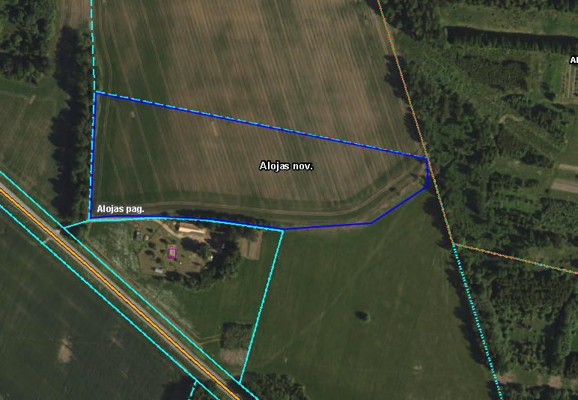

Iznomājamā zemes vienības daļa

